**Java Web开发**

**实验一**

**作业报告**

|  |  |
| --- | --- |
| 学 院 | 计算机 |
| 所在系 班 级 | 2017软件工程系9班 |
| 学 号 姓 名 | 04172024邓洁微 |
| 指 导 教 师 | 郭晓燕 |
| 完 成 时 间 | 2018年3月16 |

# 实验题目

1. 新建项目，练习教材上相关例子Hello.java文件，P29。并练习如何在Tomcat服务器上发布该文件
2. HelloServlet文件内容

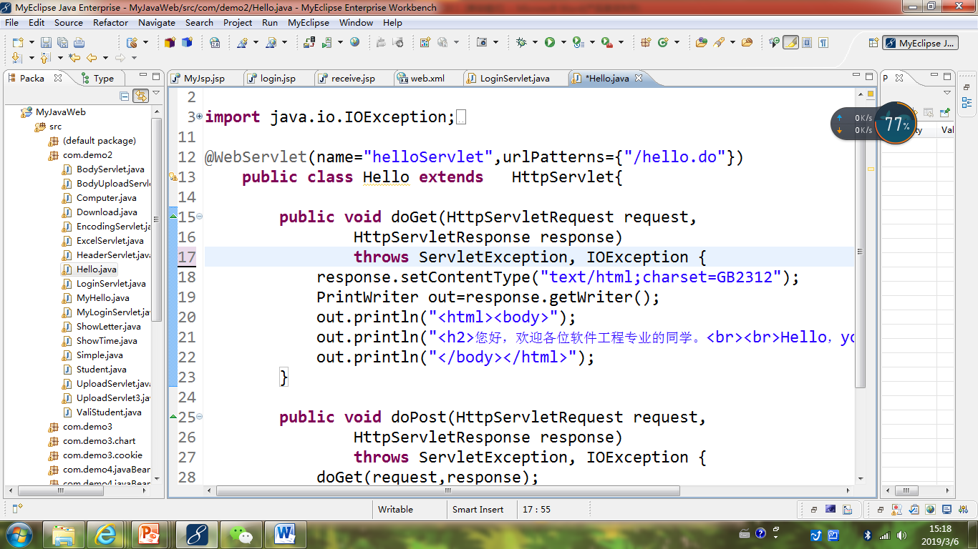

1. 请分别用注释法和文件配置法（web.xml）来完成对HelloServlet文件的发布。

注释法访问的地址是 <http://127.0.0.1:8080/项目工程名/test2/hello.view>（请注意要根据题目要求修改代码中的注释内容）

文件配置法的地址是http://127.0.0.1:8080/项目工程名/test2/hello.do

1. 请编写WelcomeYou.java文件，代码内容如下图，

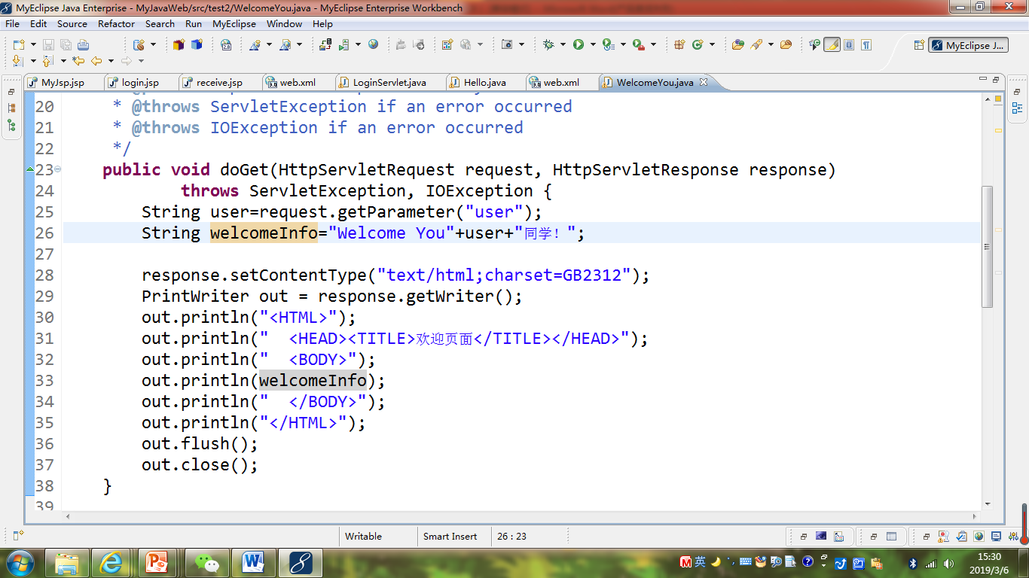

* 1. 图中第25行是何意思？
  2. 编写好之后请用如下两个地址来分别访问该文件：

http://127.0.0.1:8080/项目工程名/test2/welcome?user=‘李华’

http://127.0.0.1:8080/项目工程名/test2/welcome?user=‘Lihua’

记录下浏览器的显示内容，并分析其原因。

1. 请编写程序，完成以下功能：
2. 一个邮箱注册表单register.html文件，具体见图。
3. 自行编写两个html文件，一个success.jsp成功页面，一个fail.jsp失败页面。
4. 点击注册按钮后，跳转到成功页面success.jsp。
5. 尝试：能否在成功页面显示该用户的昵称，邮箱名称？比如“开心，恭喜你！你的happyToday@163.com”
6. 注意注册页面的表单应当提交什么请求方式

如果下一步，我还希望能把失败页面加上去，怎么办？

# 分析与设计

2.

（1）图中第25行是通过getParameter（）来取得用户发送的请求参数值，请求参数名称为user。

# 三、关键源码（部分）

1. 注释法

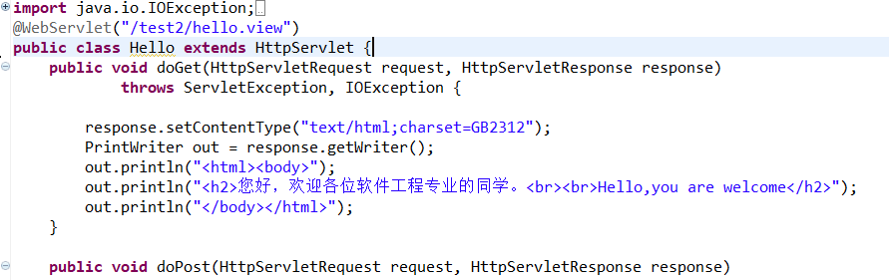

文件配置法

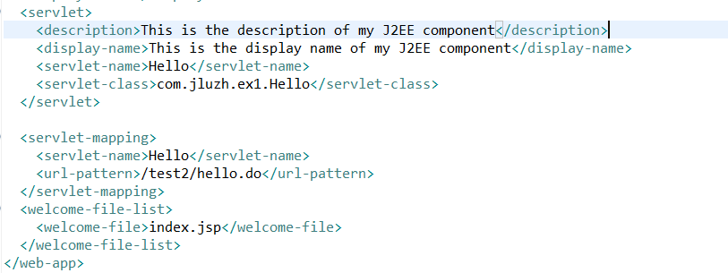

3.

Register.jsp

Js实现地址选择功能：

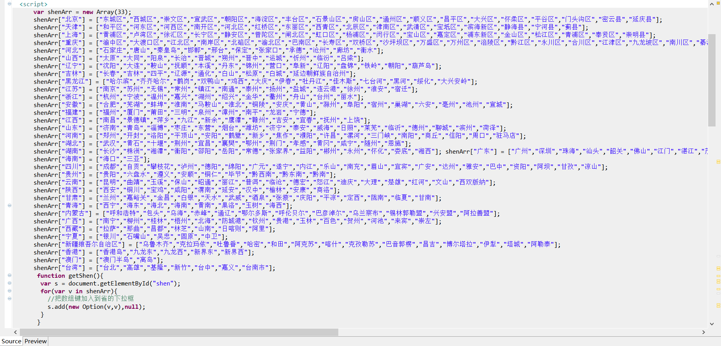

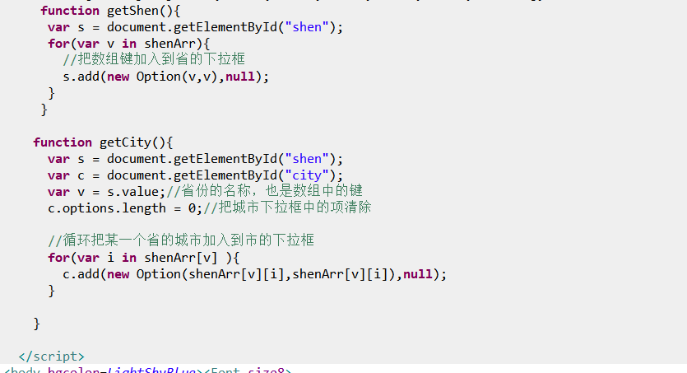

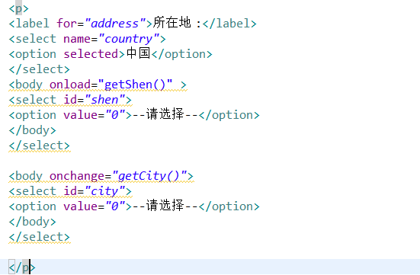

简单实现生日选择功能：

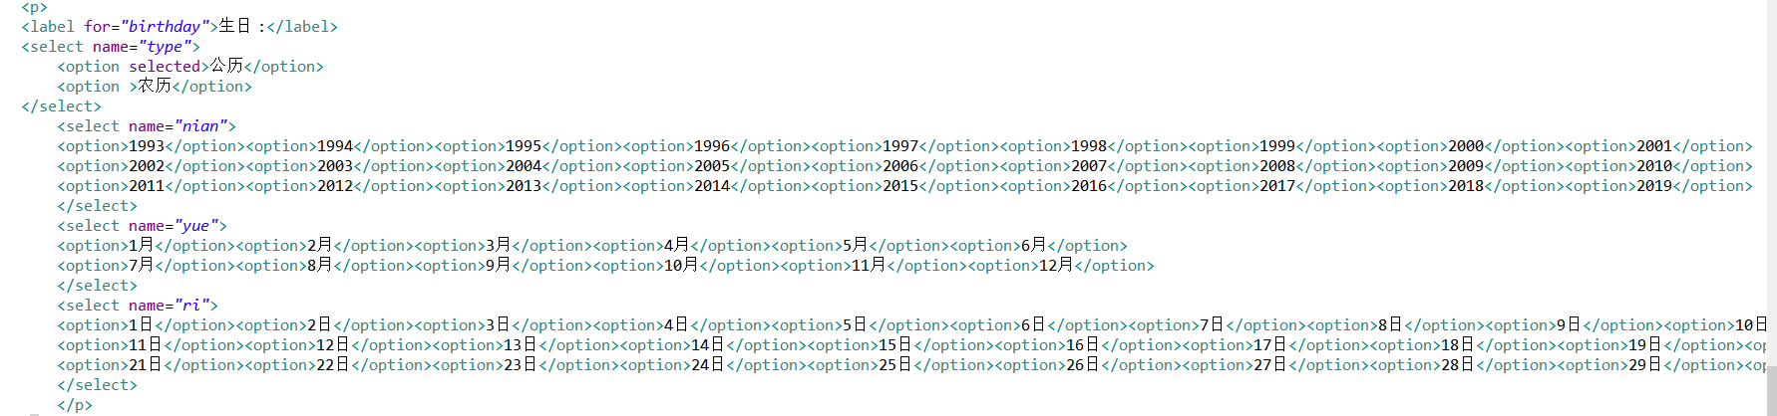

success.jsp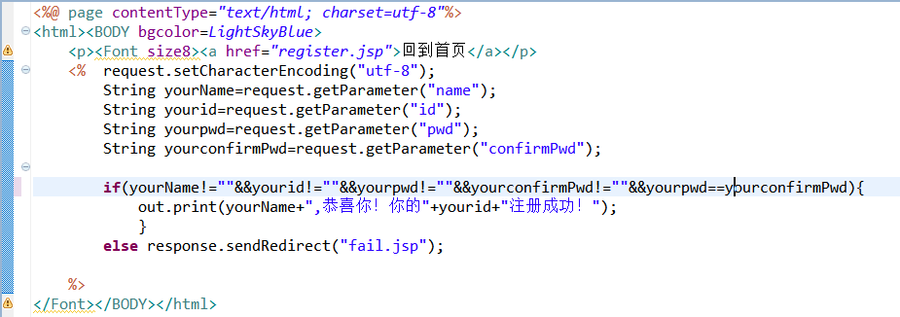

fail.jsp

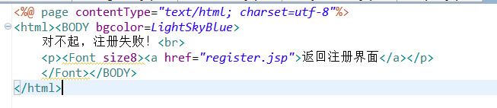

# 运行效果图

1. 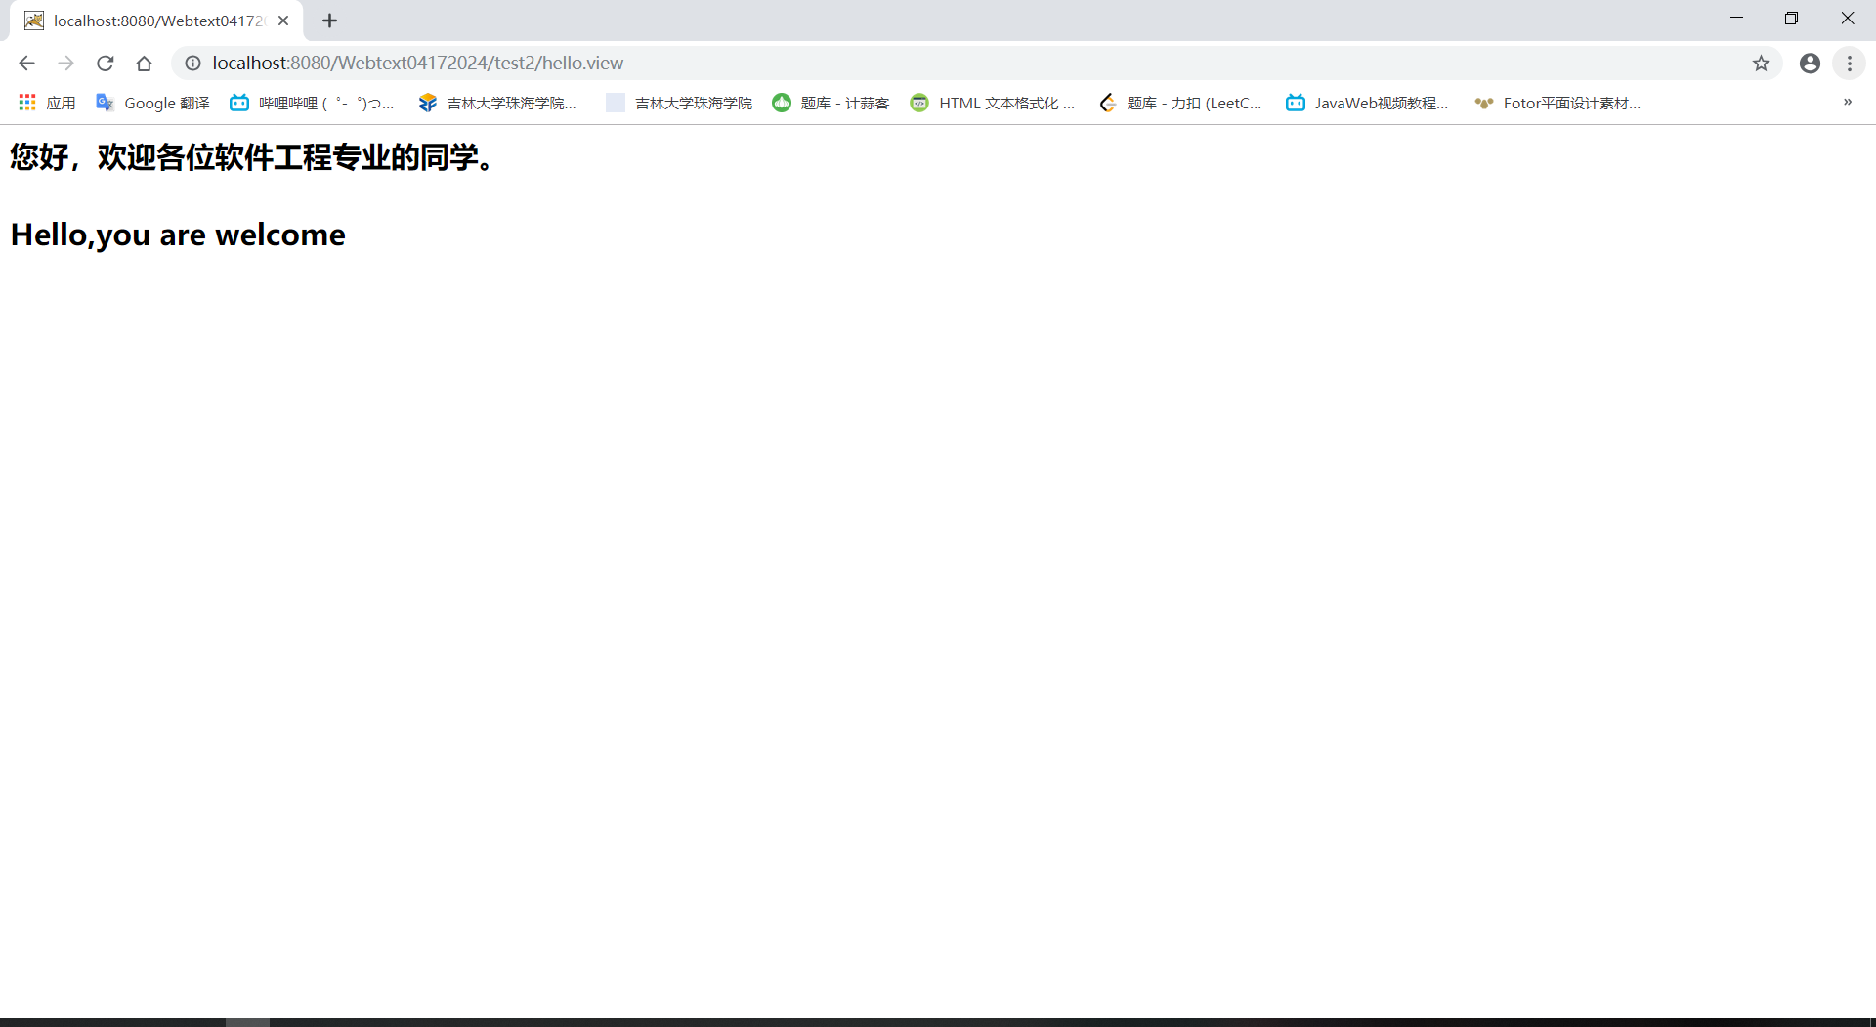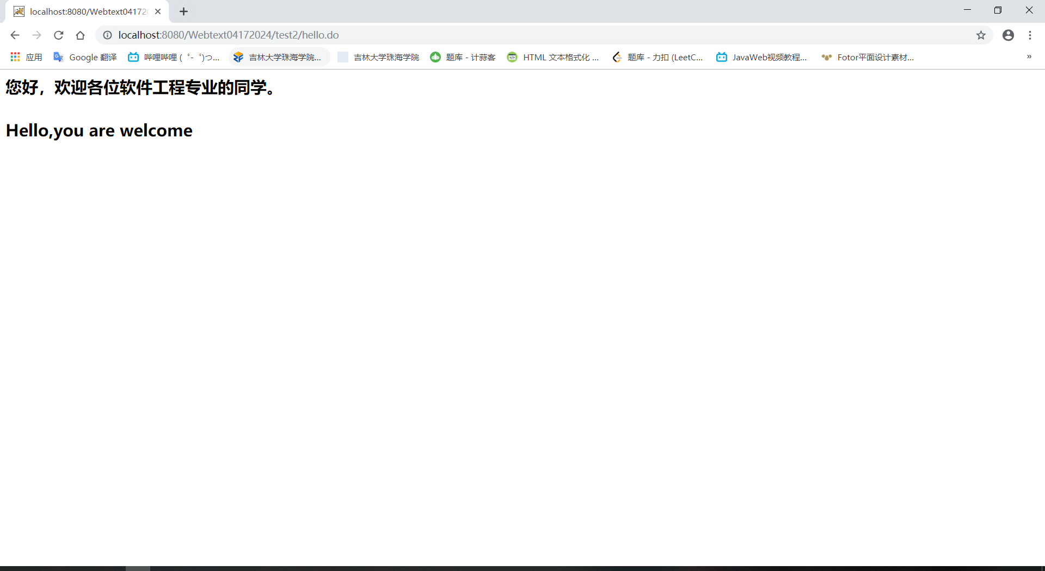

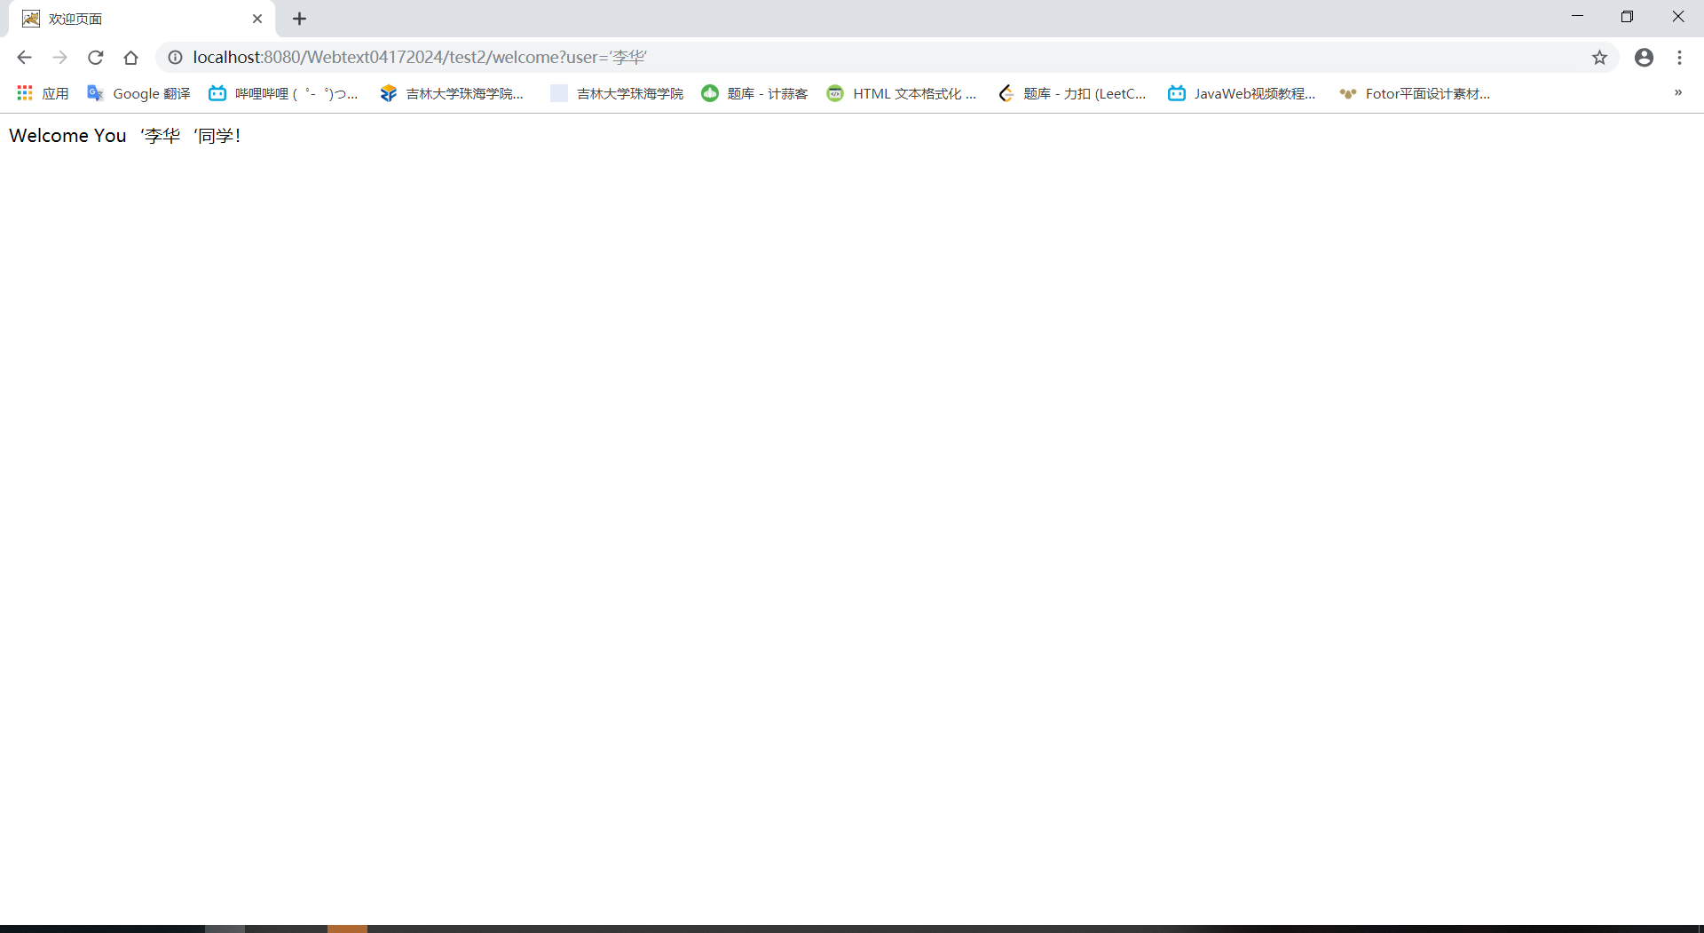

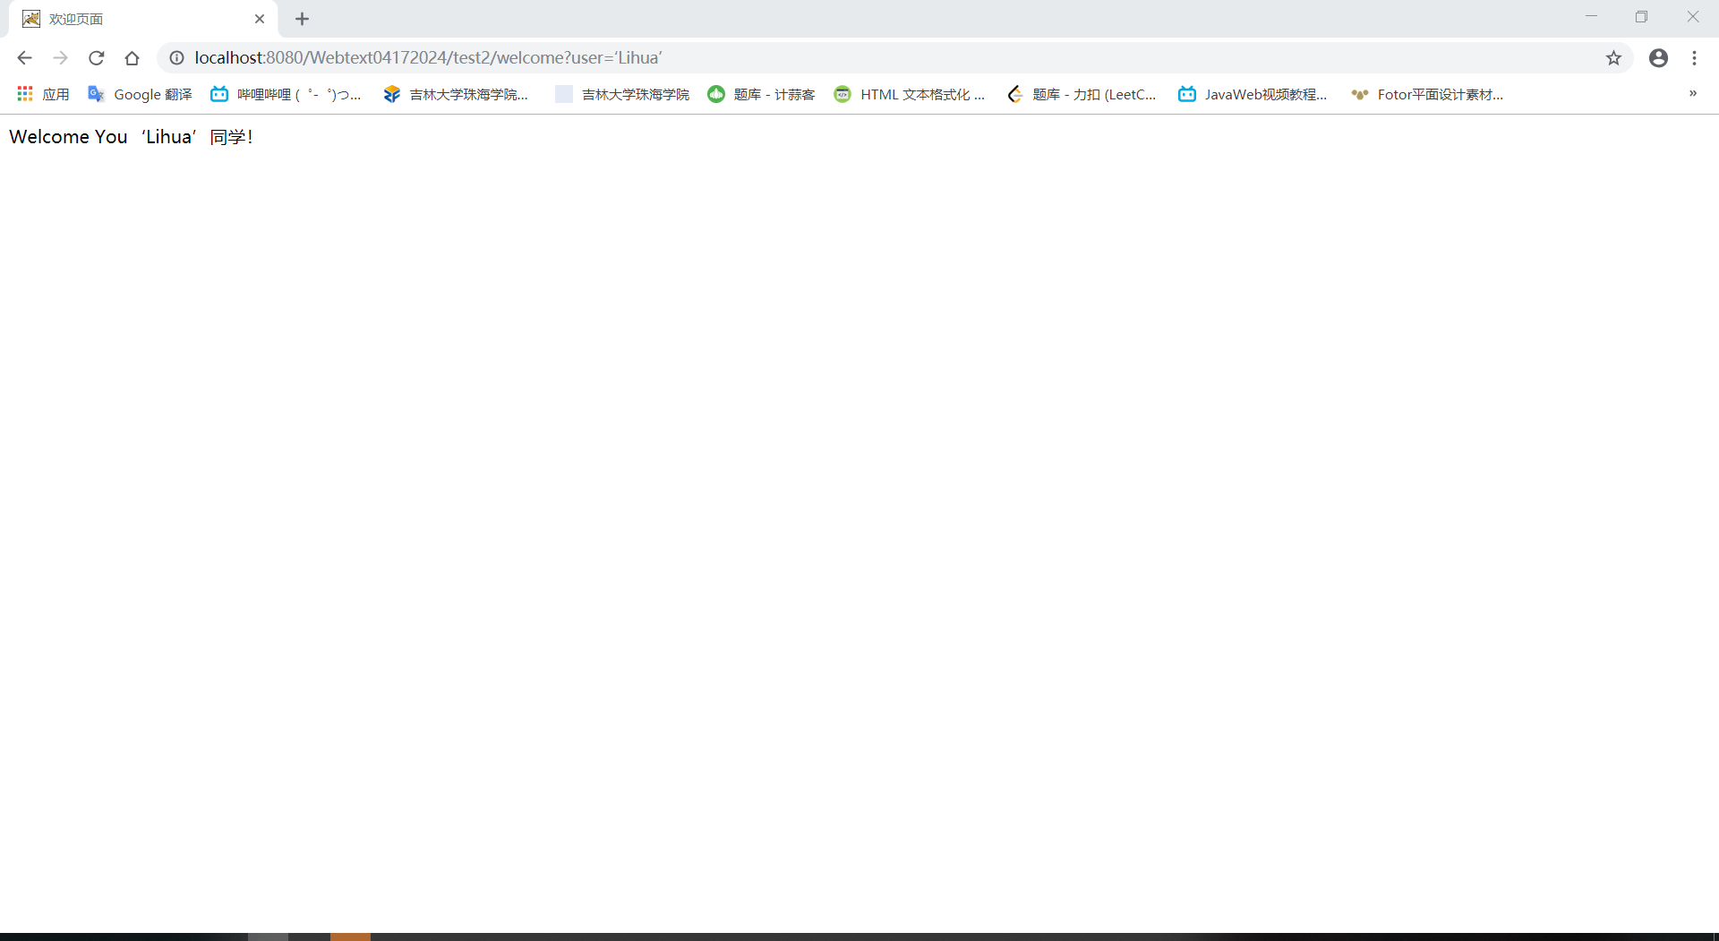

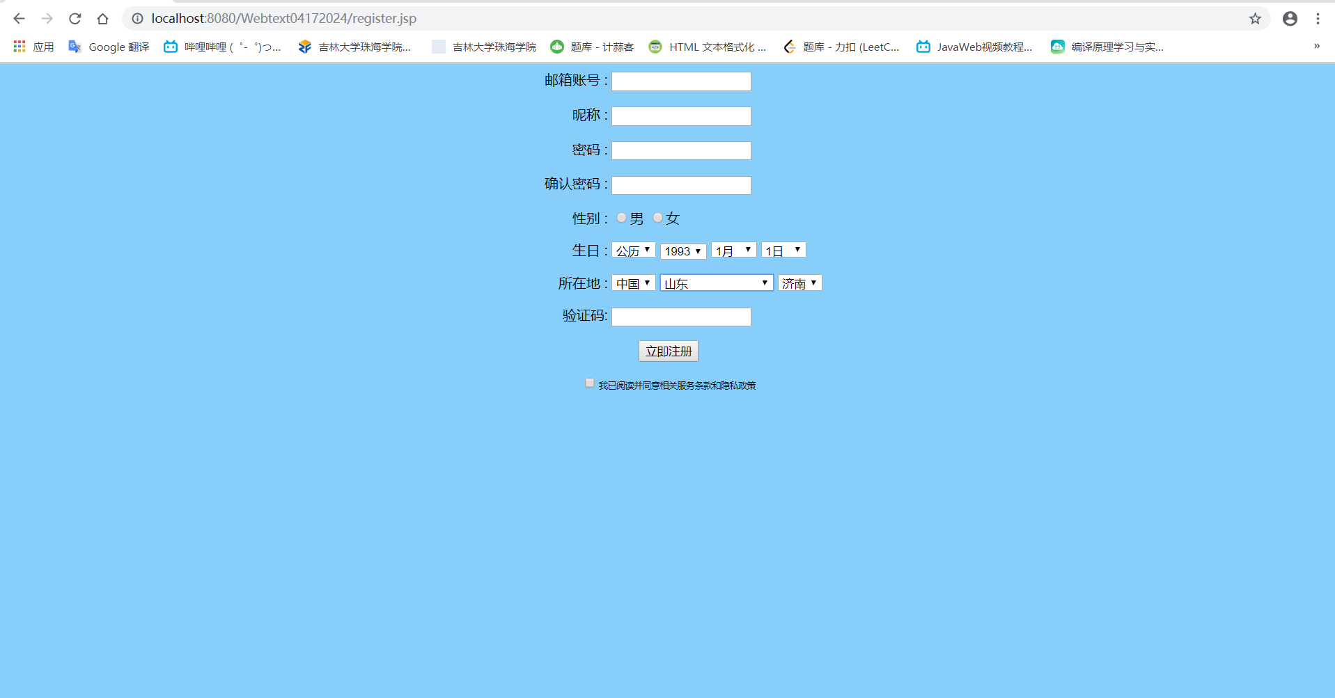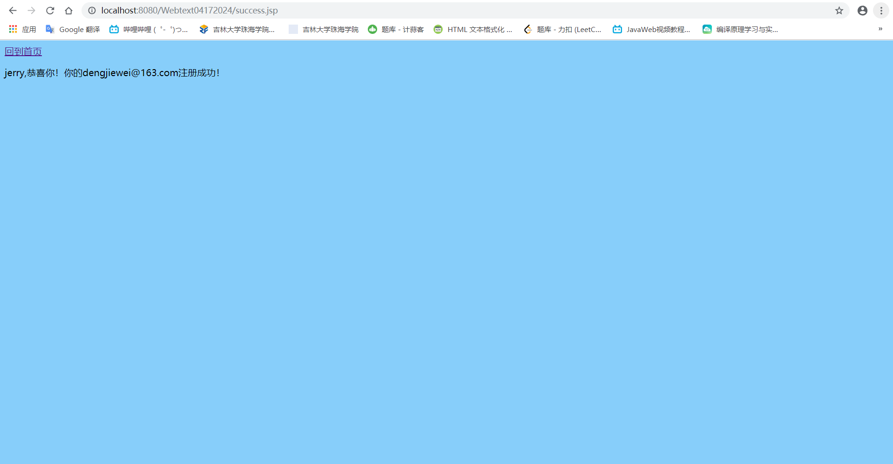

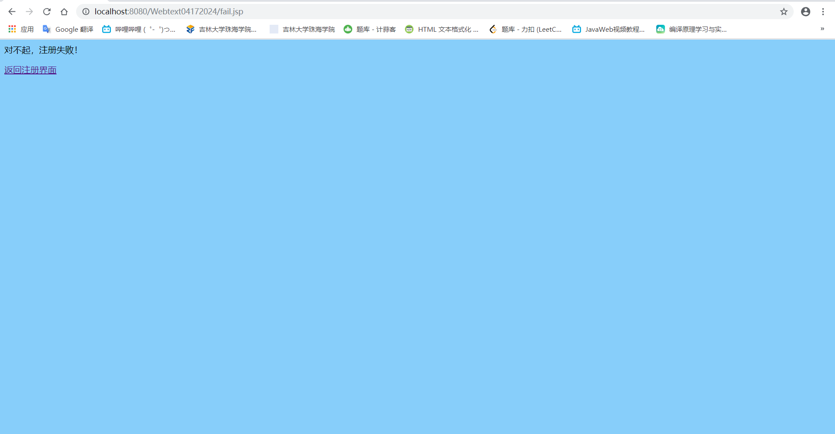

# 收获与问题

编写了简单的邮箱注册，更好的掌握了html表单，并开始学会运用JavaScript来解决比较繁琐的比如地址选择器此类问题，明白了其重要性